国家电网公司科学技术项目
电能替代背景下新型负荷特性分析与
中长期发展趋势预测技术
课题4实施方案
支撑电网中长期规划的负荷预测模块研发与应用
V1.1.4
项目名称 | 电能替代背景下新型负荷特性分析与中长期发展趋势预测技术
课题名称 | 支撑电网中长期规划的负荷预测模块研发与应用
文件性质 | 实施方案
版本号 | V1.1.4
北京清能互联科技有限公司
2026年8月

编制说明
本实施方案依据项目可行性研究报告中课题4“支撑电网中长期规划的负荷预测模块研发与应用”的研究内容编制。方案围绕可研确定的三项研究任务展开：一是研发融合多源数据与不确定性分析的中长期负荷预测模块；二是在高电气化工业基地和电动汽车高渗透率城市开展典型区域验证；三是基于典型区域验证结果开展规划方案源荷匹配度分析与提升研究。
本方案采用“研究任务牵引、成果集成落地、典型区域验证、规划应用反馈”的组织方式，重点明确预测模块的功能需求、数据与模型衔接方式、典型区域验证内容、源荷匹配评估方法以及成果标准。软件建设按照最小可实现闭环进行设计，以确保区域数据能够导入、模型能够调用、预测结果能够展示、规划方案能够比较、分析成果能够输出。
本文件为V1.1.4版实施方案，在V1.1.3版基础上进一步细化任务2典型区域验证方案。围绕“数据适配—模型适用—结果验证—问题识别—参数校准—重新预测—反馈优化”构建验证闭环，完善高电气化工业基地和电动汽车高渗透率城市两类区域的验证重点、数据准备、情景与模型适用性配置、预测结果验证方法、校准反馈机制和成果要求。
目录
1 课题概述 5
1.1 研究背景 5
1.2 课题定位 5
1.3 编制依据 5
1.4 主要术语 6
2 研究目标与总体思路 6
2.1 总体研究目标 6
2.2 具体研究目标 7
2.3 总体实施思路 7
2.4 三项研究任务及成果关系 8
3 课题总体技术方案 8
3.1 总体技术路线 8
3.2 前序课题成果衔接关系 8
3.3 业务处理流程 11
3.4 数据、模型与结果流转 13
4 任务1：融合多源数据与不确定性分析的中长期负荷预测模块研发 13
4.1 任务目标 13
4.2 功能架构 14
4.3 项目与数据功能 14
4.4 负荷特性分析功能 15
4.5 情景参数配置功能 16
4.6 中长期负荷预测功能 16
4.7 预测结果动态更新功能 19
4.8 结果展示与输出功能 20
5 任务2：适配多情景及多重不确定因素的中长期负荷预测模块典型区域验证 20
5.1 任务目标与验证边界 20
5.2 典型区域验证总体流程 21
5.3 高电气化工业基地验证 21
5.4 电动汽车高渗透率城市验证 23
5.5 预测结果验证方法 25
5.6 问题识别、校准与反馈机制 25
5.7 典型区域验证成果 26
6 任务3：基于典型区域验证落地的规划方案匹配度提升 27
6.1 任务目标 27
6.2 规划方案数据组织 27
6.3 源荷时序匹配分析 28
6.4 规划方案对比 28
6.5 匹配短板识别 29
6.6 规划方案优化方向 29
6.7 标准化应用流程 29
7 软件总体设计 30
7.1 软件形态 30
7.2 页面菜单设计 30
7.3 页面交互原则 30
7.4 本地使用与维护方式 31
8 数据与模型设计 31
8.1 数据分类 31
8.2 数据输入标准 31
8.3 标准输出数据结构 32
8.4 模型集成方式 32
8.5 版本追溯关系 33
9 技术架构与部署方案 33
9.1 总体技术架构 33
9.2 前端技术方案 34
9.3 后端与算法集成方案 35
9.4 数据与文件存储方案 35
9.5 本地部署方案 35
10 成果标准与技术指标 36
10.1 中长期负荷预测模块功能标准 36
10.2 数据标准 37
10.3 模型集成标准 37
10.4 预测结果标准 37
10.5 预测精度指标 37
10.6 典型区域验证成果标准 38
10.7 规划方案匹配度分析成果标准 38
11 预期应用效果 38
11.1 形成多情景中长期负荷预测能力 38
11.2 实现研究成果工程化应用 39
11.3 支撑典型区域差异化分析 39
11.4 提升规划方案源荷匹配分析水平 39
11.5 形成可复用的标准化应用流程 39

课题概述

研究背景
随着终端用能电气化水平持续提升，电动汽车、数据中心、工业电锅炉、电制氢、新型储能及虚拟电厂聚合负荷等新型负荷加快接入电网。新型负荷在运行时段、功率变化、可调节能力和用户行为等方面呈现显著差异，使区域负荷从相对稳定、单一增长逐步转向多类型负荷共同作用下的复杂演化。
在中长期尺度上，区域负荷发展同时受宏观经济、产业结构、能源政策、技术进步、气象变化和用户行为等因素影响。不同因素的变化速度和作用方向存在差异，导致未来负荷规模、结构和时序形态具有较强不确定性。传统以单一增长率或单一情景为主的预测方式，难以完整反映不同发展路径下的负荷变化边界。
项目前三个课题分别从新型负荷建模、负荷影响特性与演化规律、多重不确定性条件下的中长期预测等方面形成研究成果。课题4需要在此基础上完成成果集成、模块研发和典型区域应用，形成能够服务电网中长期规划的数据分析与决策支撑工具。

课题定位
课题4定位为项目研究成果的软件化、模块化和应用化载体。其核心不是重新构建全部基础模型，而是对课题1—3形成的特征数据、典型曲线、场景参数、分析方法和预测模型进行规范化集成，形成面向电网规划人员的中长期负荷预测模块。
课题4通过典型区域应用验证模块的数据适配性、模型适用性和预测结果合理性，并将预测结果与电源规划方案进行时序匹配分析，识别不同情景下规划方案的供需缺口和适应性短板，形成规划方案优化方向。

编制依据
- 项目可行性研究报告及其中课题4研究内容、技术路线和预期指标。
- 项目任务书及与课题研究内容相关的技术要求。
- 课题1—3形成的阶段性研究成果、数据产品和模型成果。
- 电网中长期规划业务中关于负荷预测、供需平衡和源荷匹配分析的相关要求。
- 用户单位关于本地部署、数据管理、运行环境和成果输出的相关要求。

主要术语
术语 | 定义
新型负荷 | 在电能替代和新型电力系统建设背景下形成的电动汽车、数据中心、工业电锅炉、电制氢、新型储能、虚拟电厂聚合负荷等具有柔性、互动和多元特征的负荷。
原型曲线 | 用于描述某类新型负荷自身典型运行形态的对象级时序曲线。
标准负荷曲线 | 在典型区域、渗透率和运行模式条件下，经聚类、校验和标准化处理形成的场景级代表性负荷曲线。
多情景预测 | 在基准、低碳约束、强碳约束等不同边界条件下，对未来负荷规模、结构和时序特征分别开展预测。
负荷发展路径 | 按年份和情景形成的3—10年负荷规模、结构、典型曲线及预测区间数据集合。
滚动修正 | 在新增数据或情景参数发生变化后重新计算预测结果，并通过版本对比反映预测结果变化。
源荷时序匹配 | 将预测负荷曲线与电源可用容量或典型出力曲线按统一时间粒度进行对比，识别功率缺口、富余和匹配程度。

研究目标与总体思路

总体研究目标
面向电网中长期规划需求，研发融合多源数据、负荷特性分析和多重不确定性情景预测的中长期负荷预测模块，实现区域基础数据导入、负荷特性分析、多情景负荷预测、预测结果动态更新和源荷时序匹配评估，并在典型区域开展应用验证，形成规划方案匹配度提升方法。

具体研究目标

中长期负荷预测模块研发目标
形成一套Windows单机离线便携式中长期负荷预测模块，以免安装ZIP形式交付。用户解压后通过统一启动程序在本机启动业务服务和算法环境，并由本机浏览器完成负荷现状分析、三类情景预测、预测版本对比、结果导出和报告生成。系统不依赖外部网络或独立服务器。

典型区域验证目标
在高电气化工业基地和电动汽车高渗透率城市分别开展应用验证，通过区域数据准备、情景配置、模型调用、结果分析和参数校准，验证模块在不同负荷结构、不同发展模式和不同数据条件下的适用性。

规划方案匹配度提升目标
基于典型区域形成的多情景负荷预测结果，导入电源规划与典型出力数据，开展逐时段源荷匹配分析，识别最大供电缺口、缺口持续时间、新能源消纳和方案适应性等问题，并形成规划方案对比结果和优化方向。

总体实施思路
总体实施采用“成果梳理—标准化集成—模块研发—区域验证—规划应用”的技术路线。首先梳理课题1—3可供软件调用的数据与模型成果，形成统一的数据模板和模型接口；其次完成基础版中长期负荷预测模块研发；然后选取两类典型区域开展数据适配和模型校准；最后利用预测结果开展源荷时序匹配和规划方案分析，并将应用反馈用于完善模块。
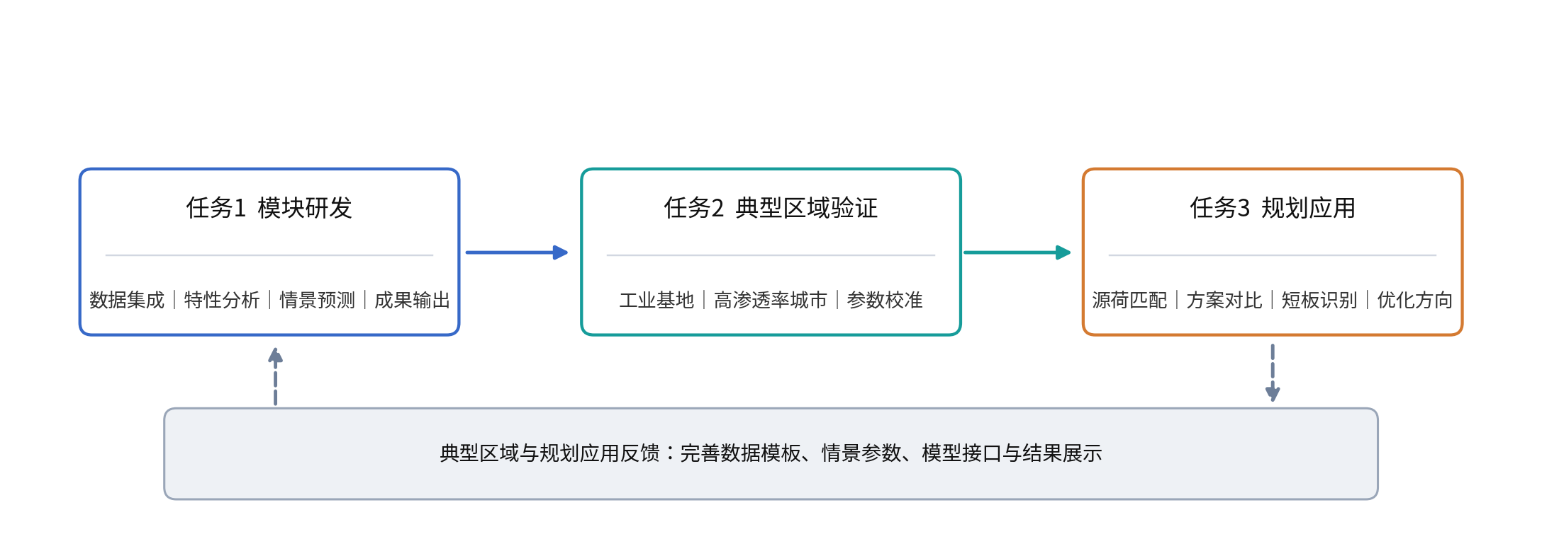
图2-1 课题4总体实施技术路线

三项研究任务及成果关系
研究任务 | 主要研究内容 | 阶段性成果
任务1：中长期负荷预测模块研发 | 统一数据输入、集成特性分析与预测模型、配置多情景参数、形成预测结果和版本对比。 | 中长期负荷预测模块、数据模板、模型接口、预测结果数据和分析报告。
任务2：典型区域验证 | 在两类典型区域开展数据接入、参数配置、预测计算、结果校准和适用性分析。 | 两类典型区域预测结果、参数校准结果、模块优化建议。
任务3：规划方案匹配度提升 | 导入电源规划数据，开展源荷时序匹配、方案对比、短板识别和优化方向研究。 | 源荷匹配结果、规划方案对比结果、匹配度提升分析及标准化应用流程。

课题总体技术方案

总体技术路线
任务1形成模块和分析能力，任务2通过典型区域验证模块和模型，任务3将经验证的负荷预测结果应用于规划方案分析。三项任务顺序衔接、相互反馈：模块为区域验证提供工具，区域验证为规划应用提供可信预测结果，规划应用反馈进一步完善情景边界、模型参数和结果展示。

前序课题成果衔接关系

课题4作为项目研究成果的软件化、模块化和应用化载体，不重复开展课题1—3已承担的基础机理、负荷特性和多情景预测方法研究，而是通过标准化成果接口承接前序课题形成的数据、指标、曲线、情景参数、模型和预测结果。接口设计以“成果归属清晰、数据口径统一、模型可独立调用、结果结构一致、全过程可追溯”为基本原则，使前序科研成果能够稳定进入课题4的模块研发、典型区域验证和规划分析环节。
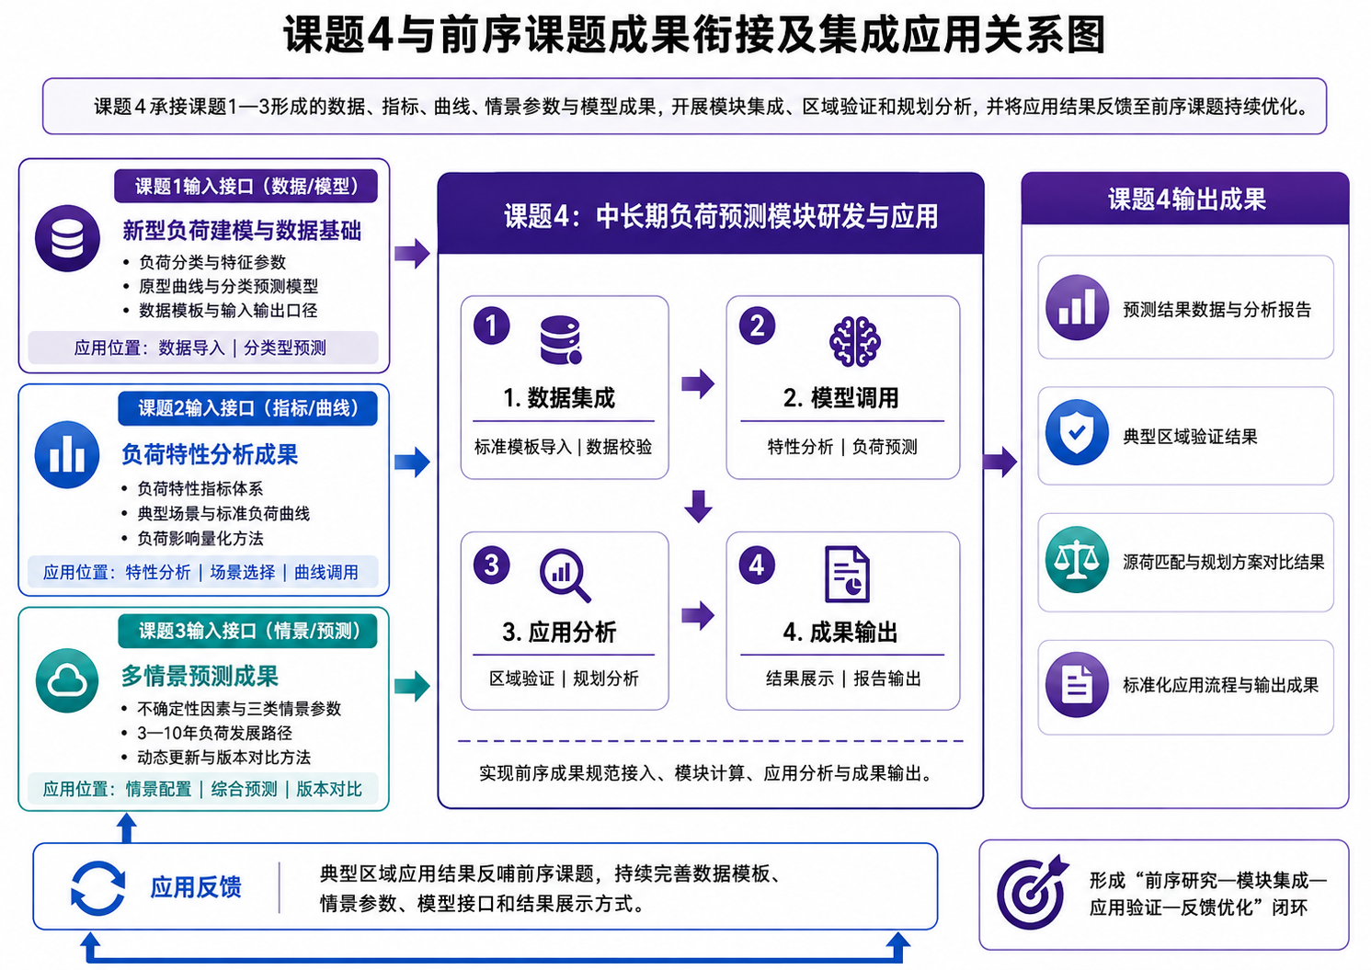
图3-1 课题4与前序课题成果衔接及集成应用关系图

总体衔接原则
课题4定位为项目前序研究成果的软件化、模块化和应用化载体，主要承接课题1—3形成的数据、指标、曲线、情景参数、模型及预测结果，并在此基础上开展模块集成、典型区域验证和规划分析。课题4原则上不重复开展前序课题已经承担的基础机理、负荷特性和多情景预测方法研究。
考虑课题2相关前序研究任务及课题3由其他承担单位负责，当前阶段仅从课题4应用需求出发明确成果衔接方向，不预设其他承担单位的具体技术实现、模型形式和交付字段。相关接口细节将在跨课题专题协调后逐步确认并固化。

前序课题成果初步衔接需求
依据可研确定的课题分工和课题4当前实施需求，前序课题与课题4的初步成果衔接关系见表3-1。现阶段重点明确“前序课题提供什么成果、课题4如何使用以及后续需要共同确认什么”，避免在前序研究尚未形成稳定成果前过早固化具体接口。
表3-1 前序课题成果初步衔接需求表
来源课题 | 课题4初步需要的成果 | 课题4主要用途 | 后续需协商确认
课题1 | 新型负荷特征数据、原型/典型曲线、分类型预测模型及预测结果。 | 用于新型负荷数据接入、负荷结构分析、分类型预测及区域综合预测的基础输入。 | 结合课题1阶段成果进一步明确数据口径、模型输入输出、预测结果格式及版本管理方式。
课题2 | 负荷特性指标、典型场景、标准负荷曲线及负荷影响分析成果。 | 用于负荷特性分析、场景匹配、标准曲线调用以及预测结果的特性解释和合理性校核。 | 与课题2承担单位共同确认指标口径、场景分类、标准曲线形式、适用条件及成果调用方式。
课题3 | 不确定性因素、基准/低碳/强碳约束三类情景参数、多情景预测成果及动态修正方法。 | 用于情景配置、中长期综合预测、情景对比、预测区间展示和结果动态更新。 | 与课题3承担单位共同确认情景参数体系、预测成果形式、3—10年发展路径表达方式及动态更新机制。

后续接口细化机制
前序课题成果接口采用“先明确需求边界、再共同确认样例、最后固化接口”的滚动细化方式推进。随着课题1—3阶段成果逐步形成，课题4根据模块研发和典型区域验证需要，与相关承担单位共同补充数据、模型和结果的具体接口要求。
- 需求明确：由课题4提出需要承接的成果类型、主要用途和最低应用需求。
- 联合确认：通过跨课题专题会议确认成果边界、统计口径、时间空间粒度及适用条件。
- 样例校核：在正式集成前提供必要的样例数据、样例结果或模型调用样例，验证成果能够满足课题4应用需要。
- 接口固化：在成果形式稳定后，再形成正式数据模板、模型输入输出说明和结果结构，并纳入后续集成与验证。
课题1当前已有较明确的数据挖掘、特征体系和分类型预测方案，可结合内部研究进度先行细化；课题2和课题3的具体成果接口以相关承担单位后续确认结果为准。接口内容发生调整时，以版本方式记录变化，确保课题4模块实现与前序研究成果保持一致。

业务处理流程
课题4软件业务处理以规划分析项目为组织单元，按照“项目与数据准备—负荷特性分析—情景与预测配置—中长期负荷预测—典型区域验证与滚动修正—规划应用与成果输出”六个阶段组织。前四个阶段主要形成任务1的模块研发与预测能力，任务2承接预测结果开展典型区域验证和参数校准，任务3进一步利用经验证的预测成果开展源荷时序匹配和规划方案分析。
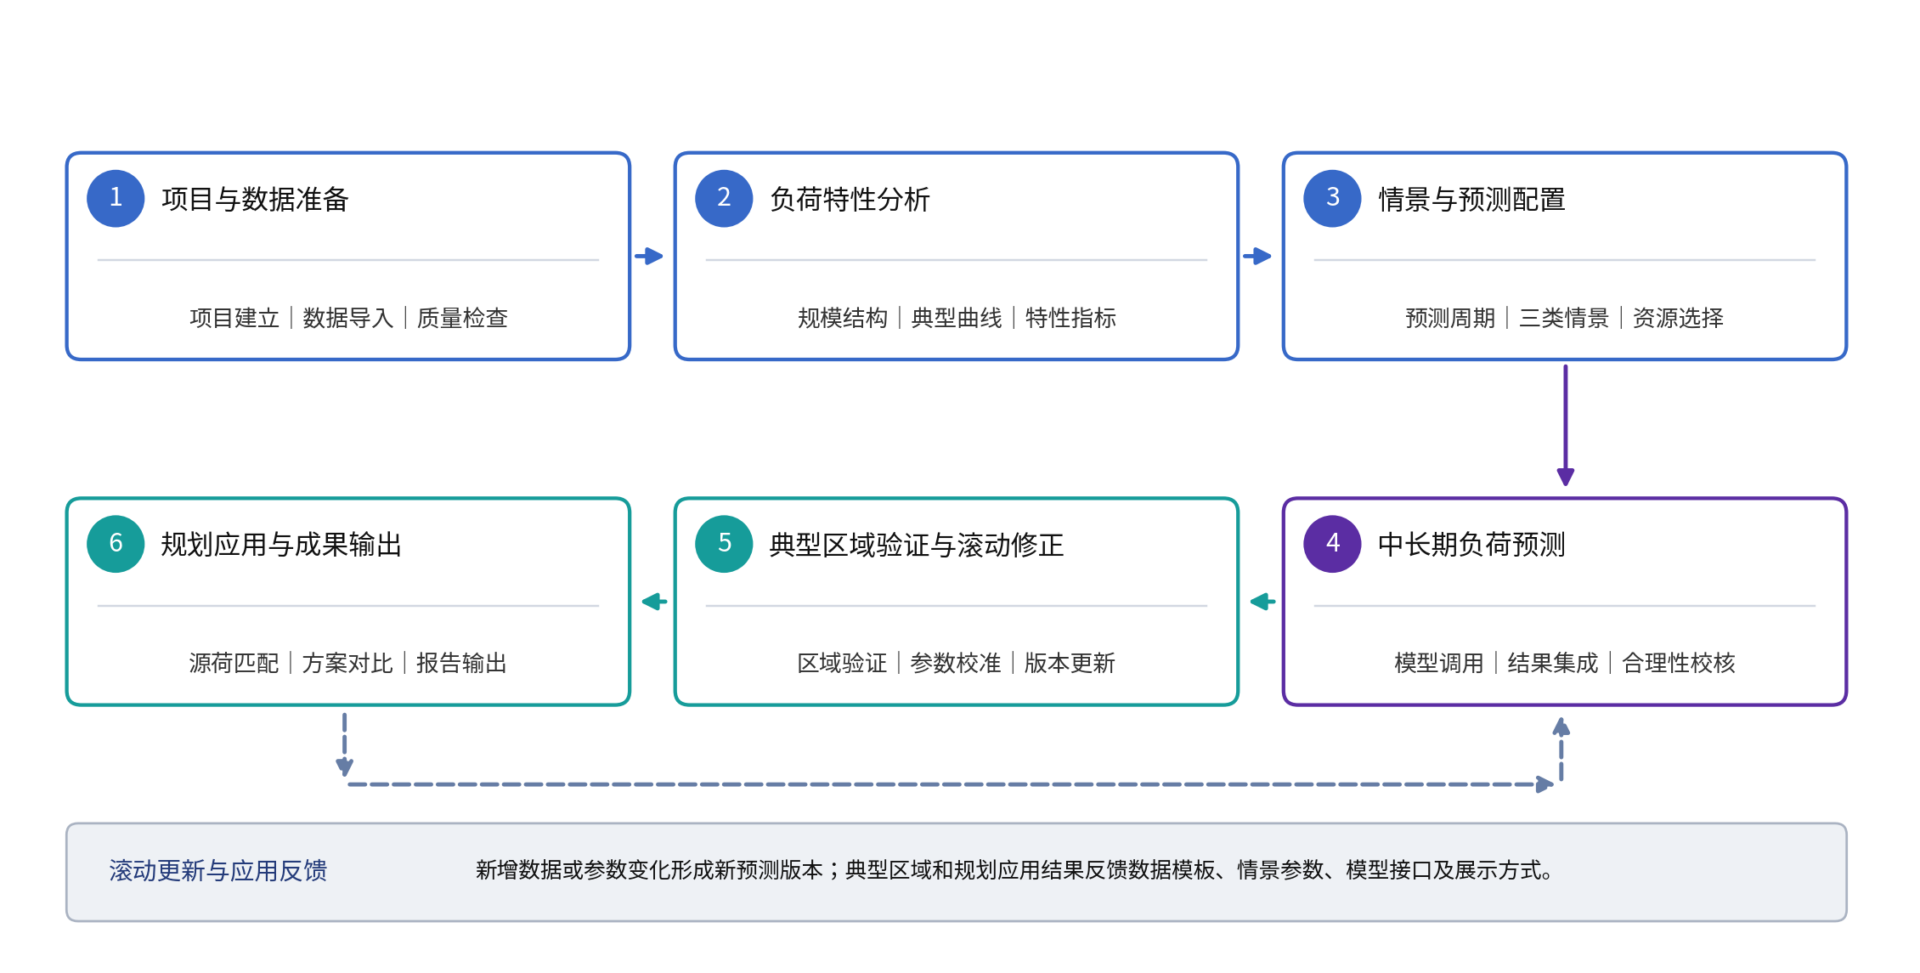
图3-2 课题4总体业务处理流程
业务流程中设置两类闭环机制：一是当新增历史数据、情景参数或模型版本发生变化时，触发重新预测并形成新的结果版本；二是将典型区域验证和规划应用中发现的数据适配、参数边界、模型接口及结果展示问题反馈至前序研究和模块配置环节，实现持续优化。
表3-2 课题4总体业务处理阶段及输入输出关系
阶段 | 核心工作 | 主要输入 | 主要输出 | 对应任务
1 项目与数据准备 | 建立分析项目，导入区域基础数据、历史负荷、新型负荷及驱动因素并完成质量检查。 | 区域基础资料、历史负荷、新型负荷及驱动因素 | 可用于分析的数据集、数据质量检查结果及数据版本 | 任务1
2 负荷特性分析 | 分析历史负荷规模、结构、典型曲线及关键特性指标。 | 经检查的数据、前序课题指标与曲线成果 | 区域负荷现状、结构特征及特性分析结果 | 任务1
3 情景与预测配置 | 确定预测周期、预测情景、数据版本及拟调用的模型和曲线资源。 | 情景参数、模型资源、曲线资源及项目配置 | 本次预测任务配置及版本组合 | 任务1
4 中长期负荷预测 | 调用相关模型资源，形成多情景中长期负荷预测结果并完成基础合理性校核。 | 输入数据、情景参数、前序模型及曲线成果 | 3—10年负荷规模、结构、典型曲线、预测区间及结果版本 | 任务1
5 典型区域验证与滚动修正 | 结合典型区域实际数据、规划资料和历史规律开展结果验证、参数校准与版本更新。 | 预测结果、典型区域实际数据及相关规划资料 | 验证结果、校准结果、模块优化建议及更新后的预测版本 | 任务2
6 规划应用与成果输出 | 利用经验证的预测结果开展源荷时序匹配、规划方案比较及成果输出。 | 经验证的预测结果、电源规划及典型出力数据 | 源荷匹配结果、方案对比结果、分析报告及规划优化方向 | 任务3
通过上述六阶段流程，课题4将前序课题研究成果转化为可在软件中组织、调用、验证和应用的业务闭环，同时保持任务1、任务2和任务3之间的研究边界清晰。

数据、模型与结果流转
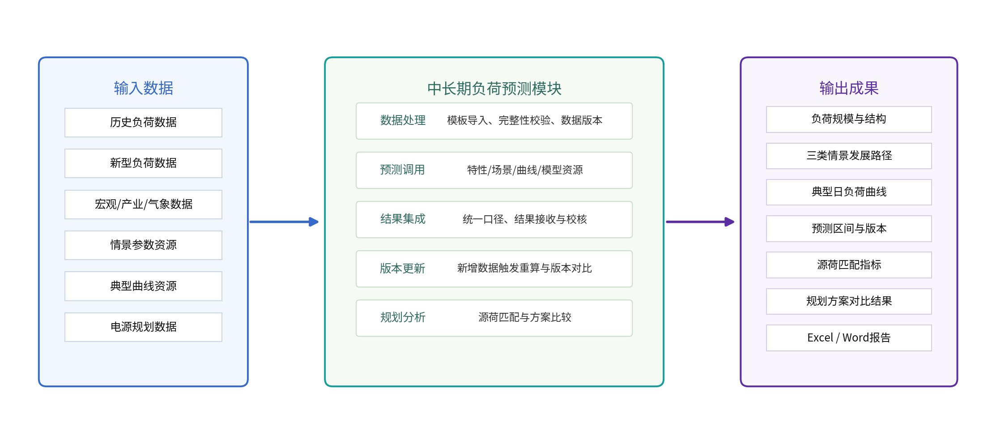
图3-3 数据、模型与结果流转关系
输入数据经过模板化导入和检查后，由模块调用特征、场景、曲线和模型资源完成负荷分析与预测。模型输出统一转换为标准结果表，形成负荷规模、结构、典型日曲线、预测区间和版本信息。规划评估环节进一步将预测负荷与电源方案进行逐时段比较，形成匹配指标和方案对比结果。

任务1：融合多源数据与不确定性分析的中长期负荷预测模块研发

任务目标
集成项目相关数据、负荷特性分析成果、标准曲线和多情景预测模型，研发一套Windows单机离线便携式中长期负荷预测模块。模块以规划分析项目为对象，以Excel标准模板为主要数据接入方式，以预置模型调用为核心计算方式，形成从数据准备到结果输出的完整业务闭环。软件通过免安装ZIP交付，解压后即可在本机启动使用。

功能架构
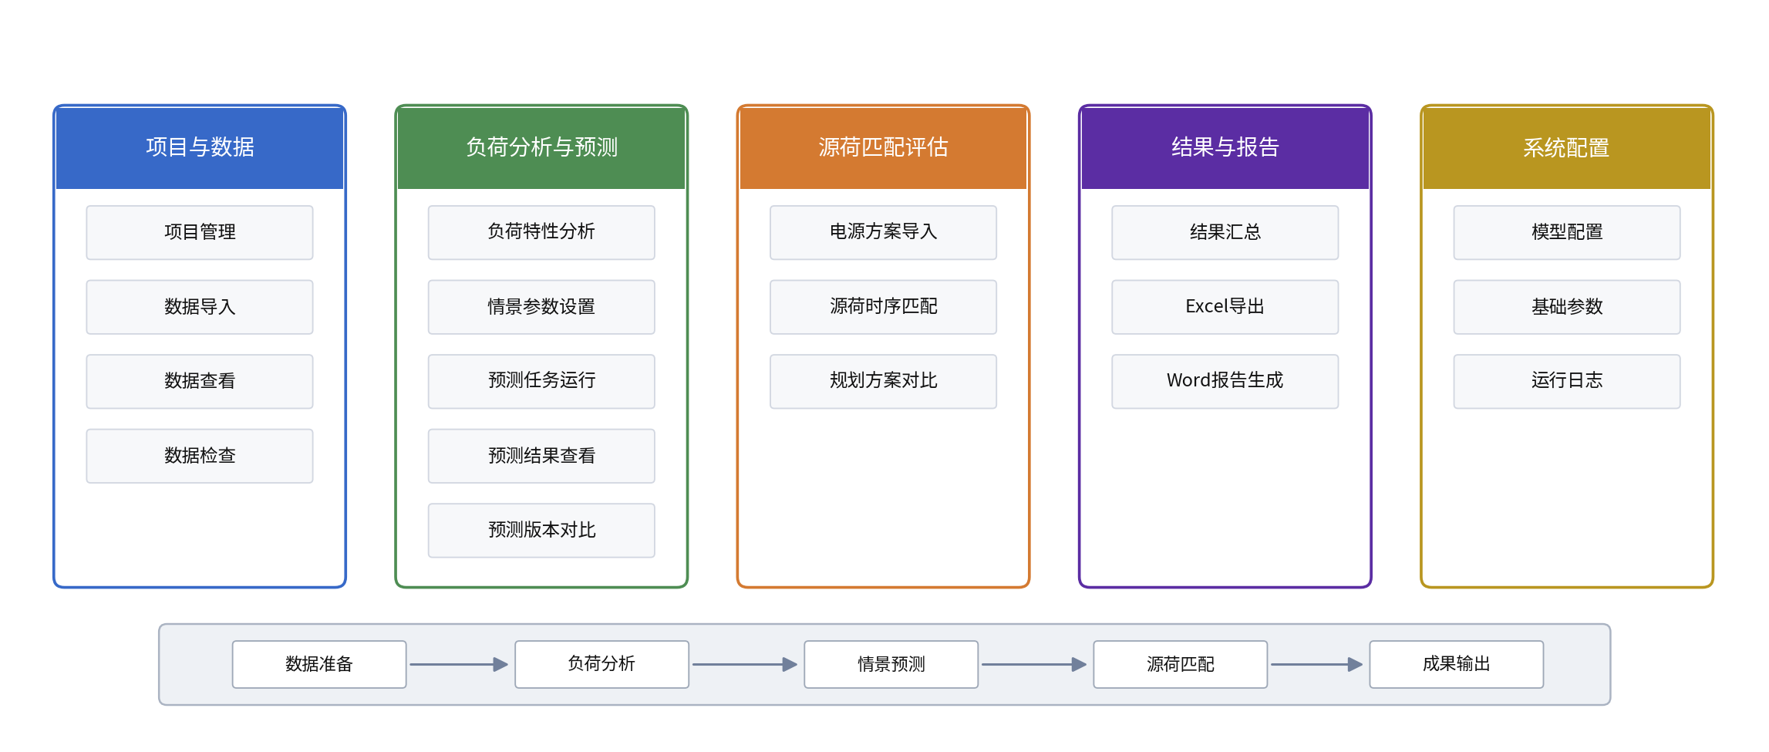
图4-1 中长期负荷预测模块功能架构
模块设置“项目与数据、负荷分析与预测、源荷匹配评估、结果与报告、系统配置”五个一级功能。功能设计突出核心研究成果的可调用和可展示，采用少量页面完成主要业务流程。

项目与数据功能

项目管理
项目用于统一管理分析区域、基准年份、预测周期、输入数据、情景参数、模型版本和预测结果。项目管理应支持新建、编辑、复制、删除和历史项目打开。项目复制用于快速复用相近区域或相近情景的参数配置。
字段 | 说明 | 示例
项目名称 | 本次分析任务的唯一名称。 | 某工业园区2026—2035年负荷预测
分析区域 | 预测和评估对应的行政区、园区或规划分区。 | 某市某工业园区
区域类型 | 用于匹配场景、标准曲线和模型适用范围。 | 高电气化工业基地
基准年份 | 历史数据和预测起点对应的基准年。 | 2025年
预测周期 | 预测起始年份和终止年份。 | 2026—2035年
输出粒度 | 年度、典型日或小时等结果粒度。 | 年度+典型日
项目说明 | 对数据口径、研究目的和特殊边界的说明。 | 用于十五五及中长期规划分析

数据导入
数据导入采用统一Excel模板。模块提供模板下载、文件上传、导入结果查看、错误提示和重新导入功能。原始文件与结构化数据同时保存，以保证数据来源可追溯。
模板名称 | 主要字段 | 主要用途
历史负荷数据模板 | 年份、用电量、最大负荷、传统负荷、新型负荷、典型日时序数据。 | 负荷现状分析、模型基准校准和预测起点确定。
新型负荷及驱动因素模板 | 电动汽车、数据中心、电锅炉、电制氢等规模数据及经济、产业、气象和政策参数。 | 分类型负荷预测和情景参数计算。
典型负荷曲线模板 | 曲线编号、场景编号、时间点、标幺值或实际功率、适用条件。 | 负荷曲线分析、目标年典型曲线生成。
电源规划数据模板 | 规划年份、常规电源、新能源出力、外来电、储能出力和可用容量。 | 源荷时序匹配和规划方案对比。

数据检查与查看
数据检查主要覆盖字段完整性、数据类型、空值、重复时间点、时间范围和基础数值范围。检查结果分为“通过、警告、错误”三类。存在错误的数据不得进入模型计算；存在警告时可由用户确认后继续。
数据查看提供表格和基础曲线两种方式。年度数据以趋势图展示，典型日数据以时序曲线展示，同时显示数据时间范围、记录数量、导入时间和当前版本。

负荷特性分析功能
负荷特性分析主要用于展示区域历史负荷和新型负荷接入后的变化特征，为情景参数设置和预测结果解释提供基础。模块不要求用户在前端配置复杂算法，而是直接调用课题2形成的指标口径和计算方法。
分析类别 | 主要指标或图表 | 功能说明
负荷规模分析 | 历年用电量、最大负荷、增长率。 | 展示区域负荷总体发展趋势和基准年状态。
负荷结构分析 | 传统负荷、新型负荷、分类型新型负荷占比。 | 反映负荷构成及各类新型负荷贡献。
负荷曲线分析 | 历史典型日、原型曲线、标准曲线、接入前后曲线。 | 分析负荷峰谷和时序形态变化。
特性指标分析 | 峰谷差、负荷率、波动率、最大爬坡率、峰值时刻。 | 量化负荷波动性、峰谷特征和调节需求。

情景参数配置功能
模块预置基准、低碳约束和强碳约束三类标准情景，并允许用户在合理区间内调整关键参数。情景参数来源于课题3形成的不确定性因素识别和量化关联成果，参数配置需保留默认值、修改值、单位、来源和合理区间。
参数类别 | 代表性参数 | 配置要求
宏观经济 | GDP增速、重点产业产值增速。 | 按年份或阶段设置，明确数据来源。
产业结构 | 工业、服务业及重点行业占比变化。 | 与区域产业规划保持一致。
电气化水平 | 终端电气化率、工业电能替代率。 | 三类情景设置不同发展水平。
新型负荷发展 | 电动汽车、数据中心、电锅炉、电制氢等增长率或规模。 | 可按负荷类型设置目标年参数。
政策与技术 | 政策约束强度、技术进步率、有序充电比例等。 | 采用等级或量化值表达，并记录适用范围。
气象与极端事件 | 高温日数、典型气象年参数。 | 用于修正最大负荷和典型曲线。

中长期负荷预测功能
中长期负荷预测功能是任务1的核心计算环节，用于将项目数据、情景参数以及课题1—3阶段形成并经确认的模型和曲线资源组织为可执行的预测任务。该功能按照“任务配置—输入检查—模型调用与结果集成—合理性校核—结果版本形成”的流程运行，课题4重点负责统一调用、口径转换、结果集成、基础校核和版本管理，不预设前序课题内部算法实现及最终模型组合方式。
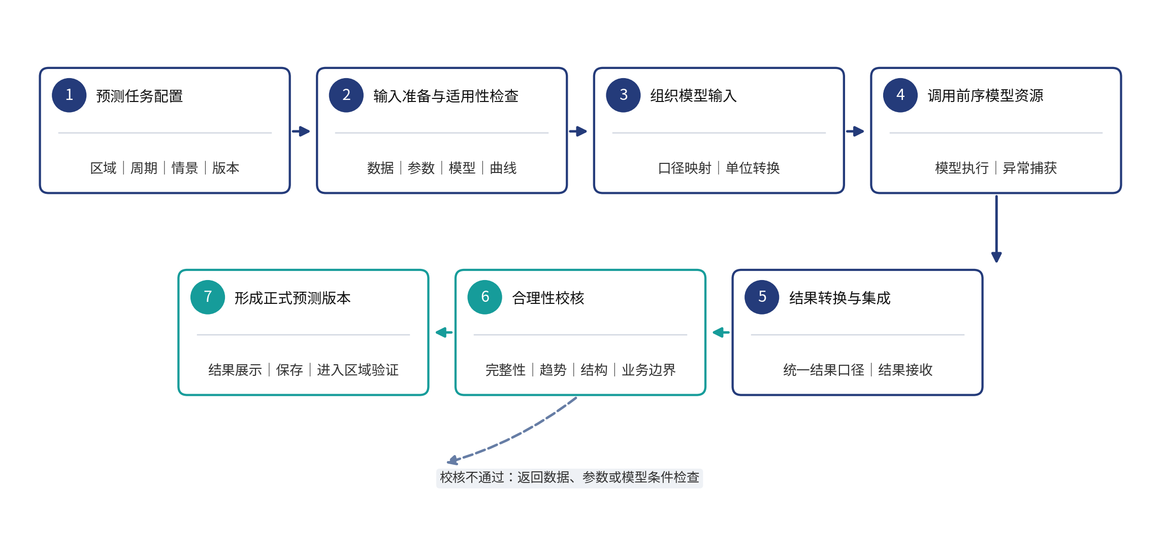
图4-2 中长期负荷预测内部处理流程

预测任务配置
预测任务配置用于确定一次预测运行的基本边界和资源组合。配置内容包括分析区域、基准年份、预测周期、预测情景、输入数据版本、拟调用模型版本以及输出粒度。用户可选择单一情景运行，也可按需要一次生成基准、低碳约束和强碳约束三类情景结果。每次运行均形成独立任务记录，任务状态包括未运行、运行中、成功和失败，失败时记录并展示模型或数据处理环节返回的异常信息。

预测输入准备与适用性检查
模型正式运行前，模块应对本次预测任务所需的数据、情景参数、模型及曲线资源进行基础适用性检查。检查目标不是替代前序课题的模型验证，而是确保课题4具备完成本次预测所需的最低输入条件，避免因数据缺失、版本不一致或适用范围不匹配导致无效计算。
检查对象 | 主要检查内容
数据条件 | 检查必要数据是否已导入，时间范围、统计口径和基础质量是否满足当前预测任务要求。
情景条件 | 检查所选情景对应的关键参数是否完整，参数来源和版本是否明确。
模型条件 | 检查拟调用模型的版本、适用负荷类型、适用区域或数据条件是否与当前任务匹配。
曲线资源 | 检查预测过程中需要使用的原型曲线、标准负荷曲线或其他曲线资源是否具备并可调用。
版本条件 | 确认输入数据、情景参数、模型和曲线资源均具备可追溯的版本标识。
对于检查发现的缺项或不匹配情况，系统应给出明确提示；影响模型正常运行的条件应阻止任务继续执行，属于可确认或可替代条件的，可由用户确认后进入后续计算。

预测模型调用与结果集成
模块根据预测任务配置，调用课题1—3阶段形成并经跨课题确认的相关模型、情景参数和曲线资源。对于不同来源的模型成果，课题4通过统一调用和适配机制完成输入数据组织、字段映射、单位与口径转换、模型执行、运行状态监测、结果接收及异常信息记录，并将模型输出转换为课题4统一的结果结构。
课题4当前仅规定模型成果应能够被稳定调用并转换为统一结果口径，不提前固化分类型模型、综合预测模型及标准曲线之间的最终组合顺序。区域总负荷由何种模型直接生成、分类型新型负荷结果如何参与综合预测、标准负荷曲线在综合结果形成中的具体使用方式，均根据课题1—3最终成果和后续专题协调结果确定。

预测结果合理性校核
模型运行成功后，模块对输出结果开展基础合理性校核，以判断结果是否具备进入正式展示、典型区域验证和规划应用的条件。该环节主要检查结果的完整性、趋势和业务逻辑，不替代任务2中的历史回溯验证、区域适用性验证和预测精度评价。
校核类别 | 主要校核内容
完整性校核 | 检查预测年份、情景、负荷类型、指标及典型时序结果是否完整，是否存在缺失或计算失败。
趋势合理性校核 | 检查负荷规模、增长率及情景发展路径是否存在明显异常跳变、断点或与输入边界明显矛盾的变化。
结构一致性校核 | 检查区域总负荷、传统负荷、新型负荷及分类型结果之间的统计关系和结构占比是否保持一致。
物理与业务合理性校核 | 检查最大负荷、典型曲线、预测区间等是否突破已知容量边界、规划边界或明显违背业务常识。
校核通过的结果可形成正式预测版本；校核未通过时，应记录问题类型，并返回相应的数据、参数或模型条件进行检查和调整。

预测结果形成与展示
通过基础合理性校核后，模块将本次预测结果按照统一结构保存，并绑定输入数据版本、情景参数版本、模型版本及生成时间，形成可追溯的正式预测结果版本。结果用于后续情景比较、典型区域验证、动态更新及规划分析。
结果类别 | 输出内容 | 展示方式
负荷规模 | 年度用电量、年度最大负荷、增长率。 | 年度趋势图和数据表。
负荷结构 | 传统负荷及各类新型负荷规模和占比。 | 堆叠图、占比图和数据表。
情景对比 | 基准、低碳约束、强碳约束情景预测结果。 | 多曲线对比和差异表。
典型日曲线 | 目标年份24点或96点负荷曲线。 | 时序曲线及峰谷标注。
预测区间 | 预测下限、中心值和上限。 | 区间带图和结果表。

预测结果动态更新功能
动态更新采用“新增数据导入—参数调整—重新计算—版本对比”的实现方式。每次预测运行生成独立版本，并记录数据版本、情景参数版本、模型版本和生成时间。用户可选择两个版本对比最大负荷、用电量、负荷结构和典型日曲线变化。
版本信息 | 记录内容
输入数据版本 | 历史负荷、新型负荷和驱动因素数据的版本编号。
情景参数版本 | 三类情景参数及用户调整值的版本编号。
模型版本 | 本次预测调用的分类型模型和综合预测模型版本。
结果版本 | 预测结果唯一编号、生成时间和结果状态。
变化说明 | 新增数据、政策调整或参数变化等重新计算原因。

结果展示与输出功能
结果与报告功能用于集中展示项目关键结论，并形成可用于科研分析和规划研究的标准化成果。结果汇总页应包含项目概况、数据情况、情景参数、负荷预测、版本对比和源荷匹配结果。
数据输出以Excel为主，按照项目基本信息、输入数据摘要、情景参数、负荷预测结果、负荷结构、典型日曲线、源荷匹配结果和方案对比结果分别设置工作表。报告输出采用固定Word模板，自动插入项目基本信息、关键结果表和主要图表。

任务2：适配多情景及多重不确定因素的中长期负荷预测模块典型区域验证

任务目标与验证边界
将任务1形成的中长期负荷预测模块应用于高电气化工业基地和电动汽车高渗透率城市，围绕“数据能否适配、模型能否运行、结果是否可信、业务闭环能否走通”开展典型区域验证。通过真实区域数据接入、情景与模型配置、预测运行、结果验证、问题识别、参数校准和重新计算，检验课题1—3成果集成到课题4后的工程适用性和应用效果。
典型区域验证的主要职责是检验课题4集成成果的适用性，并将验证发现反馈至数据模板、情景参数、模型适用范围、模型接口和结果展示等环节，不替代课题1—3重新开展基础机理、负荷特性或预测模型研发。涉及前序课题模型结构和核心算法的调整，应通过跨课题协调确认后实施。

典型区域验证总体流程
典型区域验证采用“区域选择与边界确定—数据准备与质量评估—情景与模型适用性配置—预测任务运行—结果验证与合理性分析—问题识别与参数校准—重新计算与前后对比—形成验证结论及模块优化建议”的闭环流程。验证不以单次模型运行成功作为结束条件，而是同时覆盖数据、模型、预测结果和模块应用四个层次。
表5-1 典型区域验证总体框架
验证层级 | 核心问题 | 主要验证内容 | 主要输出
数据适配验证 | 实际区域数据能否稳定接入课题4？ | 检查数据类别覆盖、时间范围、时间与空间粒度、缺失情况、数据质量及模板适配情况。 | 数据适配记录及问题清单
模型适用验证 | 前序模型与曲线资源能否在该区域正常使用？ | 检查模型输入条件、适用对象、版本完整性、调用稳定性、输出完整性及曲线资源匹配情况。 | 模型适用性记录及运行结果
预测结果验证 | 预测结果是否具备业务可信度？ | 开展历史回溯、趋势合理性、已知规划边界以及物理与业务合理性校核。 | 验证指标、对比结果及校核结论
模块应用验证 | 完整业务流程能否顺利闭环？ | 验证数据导入、特性分析、情景配置、预测运行、结果查看、版本对比和成果导出等流程。 | 模块应用问题及优化建议
对验证中发现的问题，按照“问题记录—原因定位—调整数据/参数/模型适用条件—重新运行—形成新结果版本—前后对比”的方式处理。校准前后结果均应保留版本信息，确保验证过程和优化依据可追溯。

高电气化工业基地验证

验证重点与区域边界
高电气化工业基地验证重点关注产业结构调整、工业电能替代、重大项目投产以及工业电锅炉/电窑炉、电制氢、数据中心、储能等新型负荷对区域最大负荷、负荷结构和典型日曲线的影响。验证前应明确区域空间边界、基准年份、规划期范围、重点行业范围及重大项目统计边界，避免不同数据源统计口径不一致。
验证重点包括：区域实际数据能否满足模块输入要求；工业发展情景和电气化情景能否反映区域规划边界；相关模型及标准曲线是否适用于该类工业区域；预测结果是否能够合理体现重大项目投产、产业增长和电能替代对负荷规模及曲线形态的影响。

数据准备
工业基地数据按照“能够支撑验证即可、不过度预设字段”的原则组织。实际接入时优先使用区域现有统计和规划资料；若部分数据缺失，应记录缺失项、替代口径及其对验证结论的影响。建议准备的数据类别见表5-2，具体字段和粒度根据典型区域实际数据条件确定。
表5-2 高电气化工业基地验证数据准备建议
数据类别 | 主要内容 | 建议粒度/说明
历史负荷 | 年度用电量、最大负荷、历史典型日负荷曲线及必要的分行业负荷信息。 | 年度+典型日；具备条件时采用小时或15分钟数据
产业发展 | 工业产值、重点行业结构、产业发展目标和重大项目情况。 | 年度或项目级
电能替代 | 工业电锅炉/电窑炉、电制氢等项目容量、利用情况及投产计划。 | 项目级+年度
其他新型负荷 | 数据中心、储能、虚拟电厂等规模及可获得的典型运行信息。 | 年度+典型日
气象及环境 | 温度、极端高温/低温等对工业或区域峰值具有影响的气象信息。 | 日、小时或典型气象参数
规划边界 | 已知重大项目投产时序、产业规划目标、电气化目标及其他可用于校核的规划信息。 | 年度或阶段性规划目标

情景与模型适用性配置
情景配置重点考虑产业增速、工业电气化水平、工业电能替代项目投产规模、数据中心和电制氢发展水平、碳约束强度等因素。三类标准情景可在课题3成果基础上结合区域规划边界进行个性化配置，但参数调整应记录来源、依据和版本。
模型适用性检查重点确认模型所需输入是否具备、适用负荷类型与区域是否匹配、模型版本是否完整、运行是否稳定以及输出结构是否满足课题4统一结果要求。前序模型的具体组合方式仍以跨课题确认后的成果为准，典型区域验证不提前固化其他承担单位的模型实现。

结果分析与校准
预测结果应覆盖区域年度用电量、年度最大负荷、负荷结构、主要新型负荷发展结果、典型日曲线以及不同情景之间的差异。重点分析最大负荷增长是否与工业发展趋势相匹配，重大项目投产是否在相应年份形成合理增量，新型负荷占比变化是否符合产业发展逻辑，典型日曲线是否体现工业负荷运行特征。
对于历史回溯偏差较大、趋势异常或规划边界不一致的结果，应区分数据、情景参数、模型适用性和曲线资源等原因开展校准。校准完成后重新运行预测，保留校准前后两个结果版本并形成差异说明。

电动汽车高渗透率城市验证

验证重点与区域边界
电动汽车高渗透率城市验证重点关注电动汽车保有量增长、充电设施规模与结构、工作日/非工作日差异、气象条件、有序充电和价格引导等因素对城市充电负荷峰值、典型曲线及城市总负荷的影响。验证前应明确城市或区域统计边界、充电负荷覆盖范围、数据聚合口径和预测周期。
验证重点包括电动汽车模型输入与实际区域数据的适配性、月度或年度最大充电负荷发展趋势、工作日与非工作日典型96点曲线、预测区间以及不同充电引导情景下负荷峰谷变化。

数据准备
电动汽车验证优先采用能够直接反映区域充电负荷规模和曲线形态的数据。订单、SOC等细粒度行为数据仅在实际可获得且用于解释或校准时纳入，不作为所有区域均必须具备的前置条件。建议准备的数据类别见表5-3。
表5-3 电动汽车高渗透率城市验证数据准备建议
数据类别 | 主要内容 | 建议粒度/说明
城市/区域负荷 | 年度用电量、最大负荷以及工作日、非工作日典型负荷曲线。 | 年度+典型日；具备条件时采用96点数据
车辆发展 | 电动汽车保有量、增长情况、目标年规模或渗透率等。 | 月度或年度
充电设施 | 公共/私人充电设施数量、容量、快慢充结构及必要的区域分布信息。 | 年度、月度或区域/站点级
充电负荷与行为 | 区域或站点充电负荷96点曲线；具备条件时补充充电起止、持续时间等行为信息。 | 15分钟/96点；行为数据按可获得程度使用
气象与日期 | 温度、极端天气、工作日/休息日、节假日等影响因素。 | 日或15分钟，按模型需要汇总
引导及规划边界 | 峰谷电价、有序充电、V2G等引导条件，以及车辆/充电设施规划目标。 | 政策参数、情景参数或年度规划目标

情景与模型适用性配置
情景配置重点考虑电动汽车增长率或目标年规模、充电设施发展水平、快慢充结构、有序充电比例、V2G参与水平及价格引导强度等因素。场景参数应与课题2典型场景、课题3多情景参数体系保持衔接，并根据区域实际情况记录个性化调整。
模型适用性检查重点确认历史充电负荷覆盖、车辆及设施驱动数据、气象或日期信息是否满足模型调用条件，并检查模型输出是否包含课题4需要的峰值、发展趋势、典型曲线和必要的预测区间。

结果分析与校准
预测分析应形成电动汽车充电负荷规模和最大负荷发展结果，并根据可用成果展示工作日/非工作日典型96点曲线及预测区间；在城市综合预测中进一步观察其对城市总负荷峰值、峰谷差和峰值时刻的影响。
结果校准可结合历史实际峰值、典型站点或区域曲线、车辆及充电设施发展边界，重点检查峰值时刻、峰值水平、曲线形态、同时性和有序充电削峰效果等。发现偏差后，应记录原因并按统一版本机制重新计算和对比。

预测结果验证方法
任务1中的预测结果合理性校核主要用于模型运行后的自动基础检查；任务2则面向真实典型区域开展综合验证。考虑3—10年未来实际值在项目实施期内无法完整获得，典型区域验证不能仅依赖未来实际值对比，应综合采用历史回溯、趋势合理性、已知规划边界以及物理与业务合理性等方法。
表5-4 典型区域预测结果验证方法
验证方法 | 主要目的 | 实施方式 | 主要记录
历史回溯验证 | 检验模型在已发生历史区间中的预测能力。 | 以历史某一时点作为预测起点，仅使用当时可获得数据预测后续已发生年份，再与实际值比较；具体年份按数据条件确定。 | 预测值、实际值、误差指标、数据与模型版本
趋势合理性验证 | 判断长期发展方向和情景差异是否符合逻辑。 | 检查增长趋势、情景排序、年度连续性、结构变化和曲线演化是否存在无依据的突升突降。 | 异常年份/时段、趋势判断及原因说明
已知规划边界校核 | 检验预测是否与已知发展约束和确定性事件相协调。 | 利用重大项目投产、产业发展目标、车辆/设施规划目标等已知信息校核关键年份和规模边界。 | 规划依据、目标年份、预测结果与边界差异
物理与业务合理性校核 | 避免出现明显违背容量、能量或业务规律的结果。 | 检查峰值容量边界、曲线积分与规模关系、总量与分类型结果一致性、峰值时刻和典型运行规律等。 | 校核规则、异常结果、处置说明
历史回溯的误差指标及其计算口径与第10.5节预测精度指标保持一致，并根据最终数据条件和项目验收口径统一确定。趋势、规划边界和物理业务校核用于补充未来实际值不可获得条件下的可信度判断，不替代后续新增实际数据后的滚动评价。

问题识别、校准与反馈机制
典型区域验证发现的问题按数据、情景、模型以及模块展示与流程四类进行归集。问题处理以“最小必要调整”为原则：能够通过数据补充或口径修正解决的，不直接调整模型；能够通过情景参数校准解决的，不替代前序课题修改基础算法；涉及模型本体或标准曲线方法的问题，应形成清晰反馈并由相应课题共同确认。
表5-5 典型区域验证问题识别与反馈方向
问题类型 | 典型表现 | 校准或处置方式 | 主要反馈方向
数据问题 | 字段缺失、粒度不一致、覆盖不足、统计口径冲突或异常值较多。 | 补充数据、调整映射、明确替代口径、增加质量标识或完善导入规则。 | 数据模板、数据检查规则和数据说明
情景问题 | 默认参数与区域规划不符，三类情景差异过小/过大或关键项目未体现。 | 依据区域规划和已知边界调整参数、合理区间或情景配置。 | 情景默认值、参数边界和区域配置
模型/曲线问题 | 模型输入条件不满足、运行不稳定、结果偏差持续存在或曲线形态不适配。 | 检查模型适用范围和参数；必要时形成跨课题问题单，由成果来源课题确认调整方案。 | 模型接口、适用范围、参数及标准曲线选择规则
展示与流程问题 | 结果含义不清、页面操作繁琐、关键对比不足或报告表达不适用。 | 调整页面信息组织、对比方式、提示信息和成果模板。 | 软件页面、交互流程和报告模板
每次校准应记录问题来源、调整对象、调整依据和责任环节，并通过“校准前结果版本—调整记录—校准后结果版本”形成对比。验证结论既应说明模块是否具备当前区域应用条件，也应明确仍需由前序课题或后续研发解决的遗留问题。

典型区域验证成果
典型区域验证阶段不在当前方案中提前固化所有通过阈值，而是先明确必须形成的验证记录和成果对象；具体指标阈值根据典型区域数据条件、前序课题最终成果和项目验收要求统一确定。两类典型区域原则上应形成表5-6所列成果。
表5-6 典型区域验证成果清单
序号 | 成果对象 | 主要内容
1 | 区域数据适配记录 | 记录区域数据来源、覆盖范围、粒度、缺失情况、替代口径和模板适配结果。
2 | 情景配置记录 | 形成基准、低碳约束、强碳约束情景及区域个性化参数配置和版本。
3 | 模型适用性与运行记录 | 记录模型/曲线资源版本、输入条件、调用状态、异常和适用性判断。
4 | 多情景预测结果 | 形成3—10年负荷规模、结构、最大负荷、典型日曲线和预测区间等结果。
5 | 预测结果验证记录 | 形成历史回溯、趋势合理性、规划边界及物理业务校核中的适用验证结果。
6 | 校准前后结果对比 | 保留校准前后预测版本、差异说明及主要参数变化。
7 | 问题清单与优化建议 | 形成数据、情景、模型、曲线、展示和流程等问题及处理建议。
8 | 典型区域验证报告 | 分别形成高电气化工业基地和电动汽车高渗透率城市的验证结论及模块优化建议。

任务3：基于典型区域验证落地的规划方案匹配度提升

任务目标
利用任务2形成的典型区域多情景负荷预测结果，组织电源规划和典型出力数据，开展负荷与电源的逐时段匹配分析，识别规划方案在不同年份和不同情景下的供需缺口、新能源消纳和适应性短板，形成规划方案对比结果和优化方向。

规划方案数据组织
数据类别 | 主要字段 | 用途
常规电源 | 电源类型、装机容量、可用容量、投产年份。 | 形成可调度电源能力曲线。
新能源 | 风电、光伏装机及典型出力曲线。 | 分析出力波动和消纳情况。
外来电 | 送入能力、交易规模、典型送电曲线。 | 补充区域供电能力。
储能 | 功率、容量、充放电时段和效率。 | 评估峰谷调节和缺口缓解作用。
负荷调节资源 | 有序充电、可调工业负荷、虚拟电厂等可调能力。 | 比较不同负荷调节方案。
规划方案信息 | 方案名称、目标年、参数版本和说明。 | 用于不同方案的统一管理和对比。

源荷时序匹配分析
源荷匹配分析选择一个负荷预测版本和一个电源规划方案，在统一的目标年份、典型日和时间粒度下进行逐时段对比。对于每一时段，计算预测负荷、可用电源、功率缺口或富余，并汇总最大供电缺口、缺口持续时间和源荷匹配率。
指标 | 计算含义 | 结果表达
功率缺口 | 预测负荷大于可用电源时的差值。 | MW及对应时刻。
富余功率 | 可用电源大于预测负荷时的差值。 | MW及对应时刻。
最大供电缺口 | 分析周期内功率缺口的最大值。 | MW。
缺口持续时间 | 存在功率缺口的累计时段。 | 小时或时段数。
源荷匹配率 | 负荷得到电源满足的时段或电量比例。 | 百分比。
新能源消纳率 | 新能源实际消纳电量与可发电量之比。 | 百分比。

规划方案对比
模块支持选择不超过三个规划方案进行并列对比。对比内容包括最大供电缺口、缺口持续时间、源荷匹配率、新能源消纳率以及关键时段源荷曲线。对同一方案还应比较其在基准、低碳约束和强碳约束情景下的适应性。
对比方向 | 分析内容
不同电源规模 | 比较常规电源、新能源和外来电规模变化对缺口的影响。
不同储能配置 | 比较储能功率和容量对晚高峰缺口及新能源富余的改善作用。
不同负荷调节 | 比较有序充电、工业可调负荷等措施对峰值和缺口的影响。
不同情景适应性 | 比较同一规划方案在三类负荷发展情景下的供需平衡表现。
不同投产时序 | 比较电源投产年份与负荷增长节奏是否匹配。

匹配短板识别
- 负荷高峰时段可用电源不足，形成持续或尖峰性供电缺口。
- 新能源低出力时段与新型负荷高峰叠加，导致调节能力不足。
- 新能源高出力时段负荷承接能力不足，存在消纳空间不足。
- 电源项目投产进度晚于负荷增长，形成阶段性供需错配。
- 电动汽车、数据中心或工业电替代负荷集中发展，使局部负荷增长超出规划边界。
- 同一规划方案对强碳约束情景适应性不足，缺乏情景弹性。

规划方案优化方向
规划方案优化方向应以匹配分析结果为依据，重点研究电源投产时序、调节性资源、储能、新能源消纳和负荷侧调节措施。软件输出的优化方向属于规划分析支撑结论，用于辅助专业人员开展后续规划论证。
问题类型 | 建议优化方向
峰时容量不足 | 调整电源投产时序，增加调节性电源、外来电或储能支撑。
新能源消纳不足 | 增加储能和可调负荷，优化电动汽车充电及工业用能时段。
晚高峰快速增长 | 提高有序充电比例，配置峰时响应资源。
工业负荷集中投产 | 根据重大项目投产节奏调整供电和电源建设安排。
情景适应性不足 | 设置分阶段建设方案或预留扩展能力，提高规划弹性。

标准化应用流程
基于三项任务研究成果，形成“区域数据准备—多情景负荷预测—目标年份选择—电源方案导入—源荷时序匹配—匹配短板识别—方案对比—优化方向形成”的标准化应用流程。流程中每一项分析结果均记录对应的数据、模型、情景和方案版本，确保结论可追溯。

软件总体设计

软件形态
软件采用Windows单机离线便携式本地Web应用形态。交付包以免安装ZIP形式提供，用户解压后双击统一启动程序，系统在本机启动业务服务、算法引擎和本地数据存储，并自动打开默认浏览器访问本机回环地址。系统运行仅面向本机，不部署到独立服务器，不提供局域网多人访问，也不依赖外部网络。预测计算采用离线批量方式，结构化业务数据保存在SQLite本地数据库中，原始数据、模型文件和成果文件保存在本地项目目录。

页面菜单设计
一级菜单 | 二级功能 | 主要操作
项目与数据 | 项目管理、数据导入、数据查看、数据检查。 | 建立项目、导入模板、查看数据质量。
负荷分析与预测 | 负荷特性分析、情景参数、预测任务、预测结果、版本对比。 | 完成核心负荷分析和三类情景预测。
源荷匹配评估 | 电源方案导入、源荷时序匹配、规划方案对比。 | 形成供需缺口和方案比较结果。
结果与报告 | 结果汇总、Excel导出、Word报告生成。 | 形成标准化研究成果。
系统配置 | 模型配置、基础参数、运行日志。 | 维护本地模型、字典、参数及运行信息。

页面交互原则
- 以项目为核心组织数据、参数、模型和结果，当前项目在页面顶部持续显示。
- 数据导入采用固定模板，错误信息明确定位到工作表、字段和行号。
- 情景参数在单一页面集中展示，提供默认值、单位和合理区间。
- 预测结果采用“指标卡片+趋势图+数据表”组合展示。
- 源荷匹配页面同时展示负荷、电源和功率缺口曲线。
- 所有结果页面均提供数据版本、模型版本和生成时间信息。

本地使用与维护方式
使用对象 | 主要操作与说明
规划分析人员 | 在本机启动系统，完成项目创建、数据导入、负荷分析、情景配置、预测运行、源荷评估和成果导出。基础版不设置复杂的多用户账号体系。
软件维护人员 | 负责离线模型包和基础参数更新、运行日志查看、项目数据备份恢复以及程序版本替换。维护操作均在本机完成。

数据与模型设计

数据分类
数据层级 | 主要内容 | 存储方式
项目数据 | 项目名称、区域、基准年、预测周期、项目说明。 | SQLite本地数据库。
输入数据 | 历史负荷、新型负荷、驱动因素、典型曲线、电源规划。 | SQLite索引/结构化数据 + 原始Excel文件。
资源数据 | 负荷类型、场景、标准曲线、指标和参数字典。 | SQLite本地数据库 + 资源目录。
模型数据 | 模型文件、输入输出说明、参数和版本信息。 | 本地模型目录 + SQLite模型元数据。
结果数据 | 预测规模、结构、曲线、区间、版本对比和匹配指标。 | SQLite本地数据库 + 项目结果文件。
系统数据 | 运行日志、基础配置、文件索引和版本信息。 | 本地配置/日志文件 + SQLite。

数据输入标准
所有输入模板应明确字段编码、中文名称、数据类型、单位、时间粒度、是否必填和说明。年度数据采用四位年份表示，时序数据采用统一日期时间格式。功率和电量单位应在模板中固定，不允许同一字段混用不同单位。
字段属性 | 要求
字段名称 | 中文名称与系统字段编码一一对应。
数据类型 | 明确整数、小数、文本、日期时间或枚举。
单位 | 功率、电量、比例、温度等字段使用统一单位。
时间粒度 | 明确年度、月度、日、小时、30分钟或15分钟。
必填性 | 模型必需字段标记为必填，缺失时提示错误。
合理范围 | 对比例、增长率、容量等字段设置基础范围。
数据来源 | 记录数据提供单位、文件名称和导入时间。

标准输出数据结构
输出表 | 核心字段
年度负荷预测结果表 | 项目、区域、年份、情景、用电量、最大负荷、增长率、预测上下限。
负荷结构结果表 | 年份、情景、传统负荷、各类新型负荷、占比。
典型日曲线表 | 项目、年份、情景、典型日类型、时间点、负荷值。
预测版本对比表 | 指标、原版本、新版本、变化量、变化率、变化原因。
源荷匹配结果表 | 时间点、预测负荷、可用电源、功率缺口、富余功率、状态。
规划方案对比表 | 方案、情景、最大缺口、缺口时长、匹配率、新能源消纳率。

模型集成方式
模型采用本地模型包方式集成，必要时由同一程序包内的本地算法进程完成隔离调用。课题1—3形成并经确认的模型通过统一模型适配器接入，业务服务负责从SQLite及项目文件中组织模型输入，完成字段映射、单位转换、模型执行、异常捕获和结果转换。模型文件与参数文件按负荷类型和版本独立存放，可通过离线模型版本包更新，不要求重新部署服务器环境。
模型接口要素 | 要求
模型标识 | 模型名称、来源课题、版本和适用对象。
输入定义 | 字段名称、类型、单位、是否必填和维度。
参数定义 | 默认值、合理范围、可否由用户调整。
输出定义 | 预测指标、时间粒度、结果维度和单位。
示例数据 | 提供一套可独立运行的输入和对应输出。
异常信息 | 明确缺失字段、参数越界、计算失败等错误码和提示。

版本追溯关系
每一项正式预测结果应同时关联项目编号、输入数据版本、情景参数版本、模型版本和结果版本。源荷匹配结果还需关联负荷预测版本和电源规划方案版本。通过版本关系可还原任一结果的计算条件。

技术架构与部署方案

总体技术架构
系统采用“本机浏览器—本地业务服务—Python算法引擎—SQLite数据库与本地文件目录”的单机离线技术架构。统一启动程序负责检查运行目录、启动本地业务服务并自动打开浏览器，业务服务仅监听本机回环地址。前端静态资源、后端程序、算法依赖、模型资源和数据存储随ZIP一并交付，从而降低现场安装和环境配置复杂度。
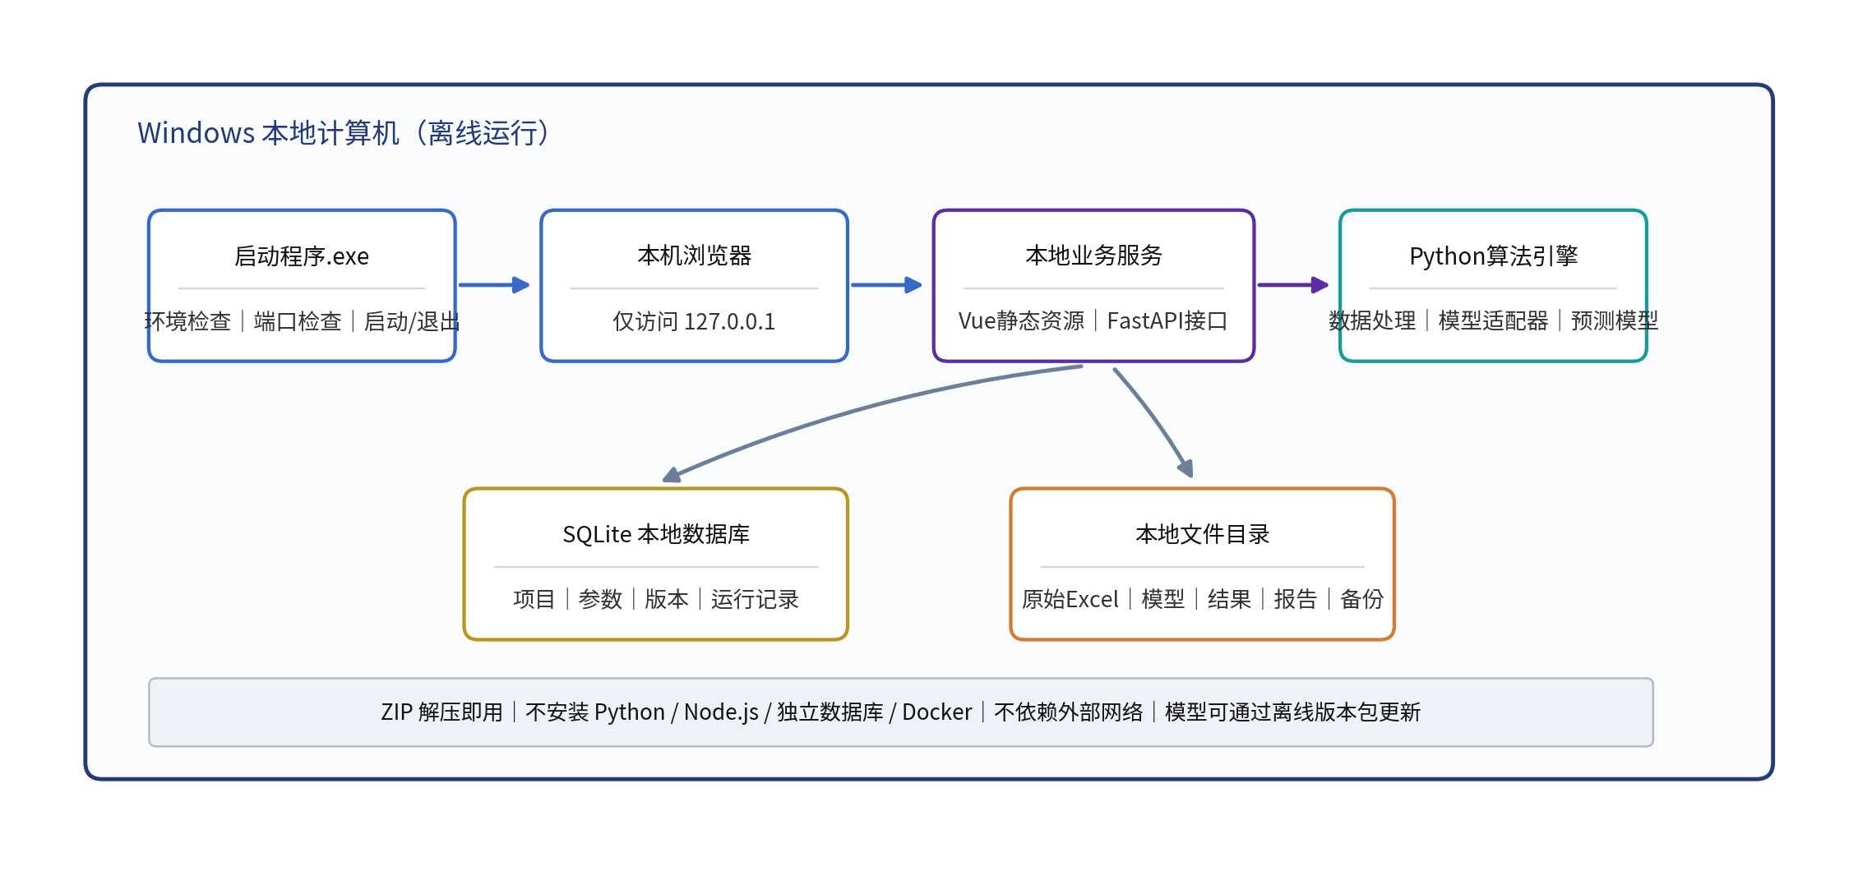
图9-1 单机离线便携式技术架构
层级 | 主要职责 | 建议技术
本机交互层 | 项目、表单、数据表格、曲线图和结果展示。 | 本机浏览器 + Vue 3、Element Plus、ECharts。
本地业务服务层 | 项目管理、数据导入、任务执行、结果查询和报告生成；仅监听127.0.0.1。 | Python FastAPI。
算法引擎层 | 模型输入转换、模型运行、结果解析和异常捕获。 | Python、NumPy、Pandas及模型依赖库。
本地数据层 | 项目、参数、版本、运行记录和结构化结果。 | SQLite。
本地文件层 | 原始Excel、模型文件、中间结果、导出结果和Word报告。 | 相对路径本地文件目录。
启动与打包层 | 启动/停止本地服务、环境检查、浏览器拉起和免安装交付。 | Windows启动程序 + PyInstaller onedir或等效便携式封装方式。

前端技术方案
前端采用组件化页面开发，主要包括项目列表、数据导入、数据查看、情景参数、预测任务、预测结果、源荷匹配、方案对比和报告输出页面。图表统一采用ECharts，以年度趋势图、堆叠图、时序曲线和区间图为主。

后端与算法集成方案
后端负责接收前端请求、校验数据、组织模型输入、触发模型运行、保存结果和生成导出文件。算法模型与业务代码分目录管理，通过统一模型适配器调用。每个模型适配器完成字段映射、单位转换、参数组装、结果格式化和异常处理。

数据与文件存储方案
结构化业务数据统一存入SQLite本地数据库；原始导入文件、模型文件、算法中间结果、导出Excel和Word报告采用本地文件目录存储。文件目录按照项目、模型和成果类型分层组织，SQLite记录文件相对路径、版本、生成时间和状态，实现单机条件下的数据追溯与备份。
目录 | 存储内容
./app/ | 前端静态资源、本地业务程序及运行依赖。
./models/{模型编号}/{版本}/ | 预测模型、参数文件和接口说明。
./data/app.db | SQLite本地数据库。
./projects/{项目编号}/input/ | 项目原始Excel及补充数据文件。
./projects/{项目编号}/result/ | 模型输出、校核结果和源荷匹配结果。
./reports/{项目编号}/ | 导出的Excel、图表和Word报告。
./logs/ | 程序启动、模型运行和异常日志。
./backup/ | SQLite数据库和关键项目文件备份。

本地部署方案
系统以Windows免安装ZIP形式交付，不进行服务器部署。用户将ZIP解压到本地目录后，双击“启动系统.exe”即可使用。启动程序依次完成目录完整性检查、本地端口检查、SQLite数据库初始化或读取、本地业务服务与算法环境启动，并自动打开默认浏览器访问127.0.0.1本机地址。用户退出系统后，启动程序同步关闭本地服务。交付包应包含前端静态资源、后端程序、Python算法运行环境、基础模型、SQLite数据库模板、配置文件及报告模板；原则上不要求现场安装Python、Node.js、PostgreSQL、Docker等独立运行环境。模型与参数支持通过离线版本包更新，项目数据可通过SQLite数据库文件和项目目录整体备份恢复。
本地运行流程为“解压交付包—双击启动程序—自动启动本地服务—浏览器访问本机系统—完成分析与成果导出—退出系统关闭本地服务”。启动程序应对端口占用、程序目录完整性、数据库可读写性和模型资源完整性进行基础检查；发生异常时在本地日志中记录并向用户给出明确提示。
便携式交付应尽量降低现场环境依赖。程序可采用PyInstaller onedir或等效方式封装Python运行环境和业务依赖；前端编译为静态资源后随程序包发布；SQLite作为嵌入式数据库随应用直接使用。对于模型更新，采用独立模型目录和版本元数据管理，支持在断网环境下复制或导入新的模型版本包。

成果标准与技术指标

中长期负荷预测模块功能标准
序号 | 功能标准
1 | 能够创建并管理典型区域预测项目。
2 | 能够通过标准Excel模板导入历史负荷、新型负荷、驱动因素、典型曲线和电源规划数据。
3 | 能够完成字段完整性、空值、重复时间点和基础范围检查。
4 | 能够展示用电量、最大负荷、负荷结构、典型日曲线和主要特性指标。
5 | 能够配置基准、低碳约束和强碳约束三类情景参数。
6 | 能够调用模型形成3—10年年度用电量、最大负荷、负荷结构和典型日曲线。
7 | 能够展示三类情景对比及预测上下边界。
8 | 能够在新增数据条件下重新预测并形成版本对比。
9 | 能够导入电源方案并开展源荷时序匹配和方案对比。
10 | 能够导出Excel结果和生成固定模板Word报告。

数据标准
- 输入模板字段、单位和时间格式统一。
- 历史数据、新型负荷数据、情景参数和电源数据能够按项目管理。
- 每次数据导入生成可识别的版本信息。
- 预测输出表结构固定，能够直接用于Excel导出和后续分析。
- 数据来源、导入时间、模型版本和结果版本能够追溯。

模型集成标准
- 每个模型具有明确的模型标识、来源课题、版本和适用对象。
- 每个模型提供完整的输入字段、输出字段、参数说明和单位。
- 每个模型提供一套可运行的示例输入和示例输出。
- 模型能够在本地环境重复调用，并将输出转换为统一结果格式。
- 模型运行异常能够返回可理解的错误信息。

预测结果标准
三类情景预测结果应覆盖3—10年预测周期，至少包含年度用电量、年度最大负荷、负荷增长率、传统负荷规模、新型负荷规模、各类新型负荷结果、新型负荷占比、典型日负荷曲线和预测上下边界。

预测精度指标
情景 | 预测周期 | 预测误差要求
基准情景 | 3—5年 | 不超过8%。
基准情景 | 6—10年 | 不超过10%。
低碳约束情景 | 3—10年 | 不超过12%。
强碳约束情景 | 3—10年 | 不超过12%。

预测误差计算口径应结合项目最终确定的评价方法统一规定。典型区域验证阶段应保存预测值、实际值或对比基准、误差指标和计算时间，支撑结果分析和模型校准。

典型区域验证成果标准
- 完成一个高电气化工业基地和一个电动汽车高渗透率城市的数据适配、情景配置、模型适用性检查、负荷预测、结果验证和参数校准。
- 形成两类典型区域3—10年多情景负荷发展路径、最大负荷结果、典型日预测曲线及必要的预测区间。
- 结合数据条件形成历史回溯验证，并同步形成趋势合理性、已知规划边界和物理业务合理性等验证记录。
- 形成校准前后预测版本对比、问题清单以及数据模板、情景参数、模型适用范围、标准曲线和软件展示等优化建议。
- 分别形成两类典型区域验证报告和可复用的区域配置，为后续规划方案匹配度分析和其他区域推广应用提供基础。

规划方案匹配度分析成果标准
成果项 | 最低内容要求
源荷曲线 | 同一时间粒度下的预测负荷、可用电源和新能源出力曲线。
缺口结果 | 逐时段功率缺口、最大缺口、缺口时刻和持续时间。
匹配指标 | 源荷匹配率、新能源消纳率等可量化指标。
方案对比 | 不少于两个规划方案或同一方案在不同情景下的对比。
优化方向 | 针对容量、投产时序、储能和负荷调节等提出分析建议。
标准流程 | 形成可复用的源荷匹配评估和方案分析步骤。

预期应用效果

形成多情景中长期负荷预测能力
通过集成新型负荷特征、标准曲线和多情景预测模型，形成从历史负荷分析到未来3—10年发展路径预测的完整能力，能够同时反映负荷规模、结构和典型时序变化。

实现研究成果工程化应用
将课题1—3形成的数据、曲线、场景和模型通过标准接口集成到本地软件中，使科研成果从报告和算法文件转化为规划人员可操作、可重复调用的分析工具。

支撑典型区域差异化分析
通过高电气化工业基地和电动汽车高渗透率城市两类验证，形成适应不同负荷结构和发展模式的参数配置、模型适配和结果分析方法，为后续其他区域应用提供参考。

提升规划方案源荷匹配分析水平
通过多情景预测结果与电源规划方案的时序匹配，提前识别目标年份和关键时段的供需缺口、新能源消纳短板及投产时序不匹配问题，为电源规模、储能配置和负荷侧调节方案研究提供量化依据。

形成可复用的标准化应用流程
形成统一的数据模板、情景参数、模型接口、结果表和分析流程，使典型区域研究能够按照相同步骤开展，增强研究结果的一致性、可追溯性和推广应用能力。
—— V1.1.4实施方案结束 ——

